Введение

Первый раздел носит название «Анализ задачи». В нем вы сможете ознакомиться с постановкой задачи, включающей исследование предметной области. Также в разделе будут описаны входные данные (например, клики по навигации) и выходные данные (отображение информации и ). В подразделе «Инструменты разработки» будет рассмотрена выбранная платформа Snack.expo.dev.
В разделе «Проектирование задачи» будут рассмотрены основные аспекты разработки программы. Описывается структура данных и способы их обработки. В данном разделе будет описан пользовательский интерфейс, составлены алгоритмы процесса обработки информации.
«Реализация» — это третий раздел отчета, в котором описываются все элементы и объекты, которые будут использованы при реализации данного приложения.
Четвертый раздел — «Тестирование». В этом разделе будет описано тестирование функционала программы. Проверка охватит ввод, обработку и вывод данных, а также корректность выполнения пользовательских операций. Будут смоделированы все возможные действия пользователя при работе с игровым приложением, начиная от запуска игры и заканчивая взаимодействием с элементами управления.
В разделе «Руководство пользователя» будет описано назначение, область применения, среда функционирования данного программного продукта.
«Заключение» будет содержать краткую формулировку задачи, результаты проделанной работы, описание использованных методов и средств.
В разделе «Список использованных источников» будет приведен список источников, использованных при разработке программы.

1 Анализ задачи
1.1 Постановка задачи:

Наименование задачи: Разработка образовательной игровой платформы «JavaStep» для изучения основ программирования на JavaScript
Цель разработки: создание современного, интерактивного и образовательного игрового приложения, которое позволяет пользователям изучать основы программирования через визуальное исполнение кода, управление героем и решение логических задач.
Назначение: программный продукт разработан для использования пользователями, изучающими основы программирования, с целью визуального освоения базовых команд, логики выполнения кода и игровой механики.
Периодичность использования: по мере необходимости для изучения программирования, выполнения учебных заданий и игровых уровней.
Источники и способы получения данных: информация предоставляется разработчиком игровой механики и образовательного контента.
Обзор существующих аналогичных ПП:
«JavaStep» представляет собой образовательную игровую платформу, аналогичную таким проектам, как «CodeCombat» или «Scratch», но с фокусом на JavaScript и мобильной разработке. В отличие от многих существующих решений, «JavaStep» сочетает в себе визуальное исполнение кода, игровую механику и возможность написания реального JavaScript, что обеспечивает более глубокое погружение в программирование.

1.2. Функциональные требования

Описание перечня функций и задач, которые должен выполнять будущий ПП:
Пользователь:
Запуск игрового приложения;
Просмотр главного меню;
Просмотр раздела обучения с описанием команд;
Просмотр раздела настроек;
Запуск игровых уровней;
Написание и выполнение JavaScript кода для управления героем
Взаимодействие с игровыми объектами (враги, предметы, препятствия);
Просмотр состояния героя (здоровье, инвентарь);
Использование меню для навигации по разделам приложения.
Администратор/Преподаватель:
Доступ к коду приложения;
Редактирование игровых уровней (карты, враги, предметы);
Обновление образовательного контента;
Все функции Пользователя.

1.3. Описание процессов с входной, выходной и условно-постоянной

Входная информация:
Команды пользователя через код JavaScript (moveRight, attack и т.д.);
Действия пользователя в меню (нажатия кнопок).
Выходная информация:
Отображение игрового состояния на экране (позиция героя, здоровье, инвентарь);
Выполнение команд в консоли;
Результат выполнения уровня.
Условно-постоянная информация:
Структура игровых уровней;
Описания команд JavaScript в разделе обучения;
Настройки приложения (громкость).

1.4.Эксплуатационные требования

а. Требования к применению: предоставление интерактивной, обучающей и развлекательной платформы для изучения основ программирования через игровую механику. Приложение предназначено для использования в горизонтальной ориентации экрана на мобильных устройствах.
b. Требования к реализации: для реализации кросс-платформенного игрового приложения используется технология React Native с Expo. Приложение обеспечивает выполнение JavaScript кода, отображение игровой графики с использованием символов эмодзи, обработку пользовательского ввода и анимации через Animated API.
c. Требования к надёжности: приложение должно обеспечивать стабильную работу на мобильных устройствах (iOS и Android). Все игровые механизмы должны работать корректно без утечек памяти. Игровой процесс сохраняется в течение сессии, при перезапуске приложения начинается с начала уровня.
d. Требования к интерфейсу: интерфейс разработан с учетом рекомендаций Material Design для мобильных приложений. Используется адаптивная верстка для различных размеров экранов. Цветовая схема:
- Основной фон: #1e1e2e
- Акцентный цвет: #4fc3f7
- Цвет успеха: #69f0ae
- Цвет ошибки: #ff5252
- Цвет текста: #ffffff

2 Проектирование
2.1 Выбор стратегии разработки и модели жизненного цикла

Для разработки образовательной игровой платформы «JavaStep» следует выбрать стратегию разработки и модель жизненного цикла. Осуществляем выбор посредством составления таблиц:
Таблица 1 – Выбор модели жизненного цикла на основе характеристик требований
№ критерия | Критерии категории требований | Каскадная | V-образная | RAD | Инкрементная | Быстрого прототипирования | Эволюционная
1. | Являются ли требования к проекту легко определимыми и реализуемыми? | Да | Да | Да | Нет | Нет | Нет
2. | Могут ли требования быть сформулированы в начале ЖЦ? | Да | Да | Да | Да | Нет | Нет
3. | Часто ли будут изменяться требования на протяжении ЖЦ? | Нет | Нет | Нет | Нет | Да | Да
4. | Нужно ли демонстрировать требования с целью их определения? | Нет | Нет | Да | Нет | Да | Да
5. | Требуется ли проверка концепции программного средства или системы? | Нет | Нет | Да | Нет | Да | Да
6. | Будут ли требования изменяться или уточняться с ростом сложности системы (программного средства) в ЖЦ? | Нет | Нет | Нет | Да | Да | Да
7. | Нужно ли реализовать основные требования на ранних этапах разработки? | Нет | Нет | Да | Да | Да | Да
Вычисления: 0 за каскадную, 0 за V- образную, 3 за RAD, 3 за инкрементную, 7 за быстрого прототипирования и 7 за эволюционную.
Итог: На основе результатов заполнения табл. 1 подходящей является Эволюционная модель и модель быстрого прототипирования.
Таблица 2 – Выбор модели жизненного цикла на основе характеристик команды разработчиков
№ критерия | Критерии категории команды разработчиков  проекта | Каскадная | V-образная | RAD | Инкрементная | Быстрого прототипирования | Эволюционная
1. | Являются ли проблемы предметной области проекта новыми для большинства разработчиков? | Нет | Нет | Нет | Нет | Да | Да
2. | Являются ли инструментальные средства, используемые в проекте, новыми для большинства разработчиков? | Да | Да | Нет | Нет | Нет | Да
3. | Изменяются ли роли участников проекта на протяжении ЖЦ? | Нет | Нет | Нет | Да | Да | Да
4. | Является ли структура процесса разработки более значимой для разработчиков, чем гибкость? | Да | Да | Нет | Да | Нет | Нет
5. | Важна ли легкость распределения человеческих ресурсов проекта? | Да | Да | Да | Да | Нет | Нет
6. | Приемлет ли команда разработчиков оценки, проверки, стадии разработки? | Да | Да | Нет | Да | Да | Да
Вычисления: 4 за каскадную, 4 за V-образную, 1 за RAD, 4 за инкрементную, 2 за быстрого прототипирования и 2 за эволюционную.
Итог: На основе результатов заполнения табл. 2 подходящими являются каскадная, V-образная и инкрементная модели.
Таблица 3 – Выбор модели жизненного цикла на основе характеристик коллектива пользователей
№ критерия | Критерии категории коллектива пользователей | Каскадная | V-образная | RAD | Инкрементная | Быстрого прототипирования | Эволюционная
1. | Будет ли присутствие пользователей ограничено в ЖЦ разработки? | Да | Да | Нет | Да | Нет | Да
2. | Будут ли пользователи оценивать текущее состояние программного продукта (системы) в процессе разработки? | Нет | Нет | Да | Нет | Да | Нет
3. | Будут ли пользователи вовлечены во все фазы ЖЦ разработки? | Нет | Нет | Да | Нет | Да | Нет
4. | Будет ли заказчик отслеживать ход выполнения проекта? | Нет | Нет | Нет | Нет | Да | Да
Вычисления: 1 за каскадную, 1 за V-образную, 1 за RAD, 3 за инкрементную, 3 за быстрого прототипирования и 3 за эволюционную.
Итог: На основе результатов заполнения табл. 3 подходящей является инкрементная , модель быстрого проектирования и эволюционная.
Таблица 4 – Выбор модели жизненного цикла на основе характеристик типа проектов и рисков
№ критерия | Критерии категории типов проекта и рисков | Каскадная | V-образная | RAD | Инкрементная | Быстрого прототипирования | Эволюционная
1. | Разрабатывается ли в проекте продукт нового для организации направления? | Нет | Нет | Нет | Да | Да | Да
2. | Будет ли проект являться расширением существующей системы? | Да | Да | Да | Да | Нет | Нет
3. | Будет ли проект крупно- или среднемасштабным? | Нет | Нет | Нет | Да | Да | Да
4. | Ожидается ли длительная эксплуатация продукта? | Да | Да | Нет | Да | Нет | Да
5. | Необходим ли высокий уровень надежности продукта проекта? | Нет | Да | Нет | Да | Нет | Да
6. | Предполагается ли эволюция продукта проекта в течение ЖЦ? | Нет | Нет | Нет | Да | Да | Да
7. | Велика ли вероятность изменения системы (продукта) на этапе сопровождения? | Нет | Нет | Нет | Да | Да | Да
8. | Является ли график сжатым? | Нет | Нет | Да | Да | Да | Да
9. | Предполагается ли повторное использование компонентов? | Нет | Нет | Да | Да | Да | Да
10. | Являются ли достаточными ресурсы (время, деньги, инструменты, персонал)? | Нет | Нет | Нет | Нет | Да | Да
Вычисления: 1 за каскадную, 1 за V-образную, 0 за RAD, 4 за инкрементную, 4 за быстрого прототипирования и 3 за эволюционную.
Итог: На основе результатов заполнения табл. 4 подходящей является быстрого прототипирования и эволюционная модели.
Общий итог: В результате заполнения табл. 1–4 наиболее подходящей для разработки образовательной игровой платформы «JavaStep» является инкрементная модель жизненного цикла.

2.2 Диаграмма вариантов использования

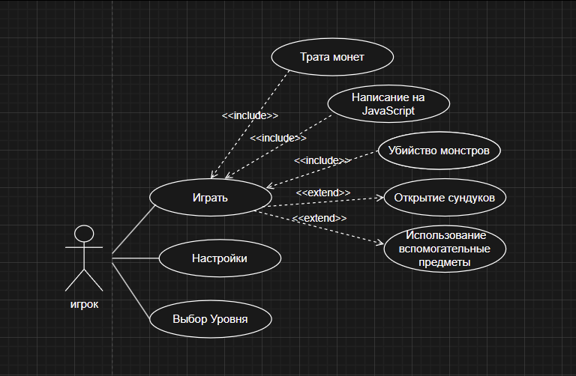
В ходе разработки проекта была разработана диаграмма вариантов использования и изображена на рисунке 1

Рисунок 1 – Диаграмма вариантов использования

2.3 Проектирование структуры приложения

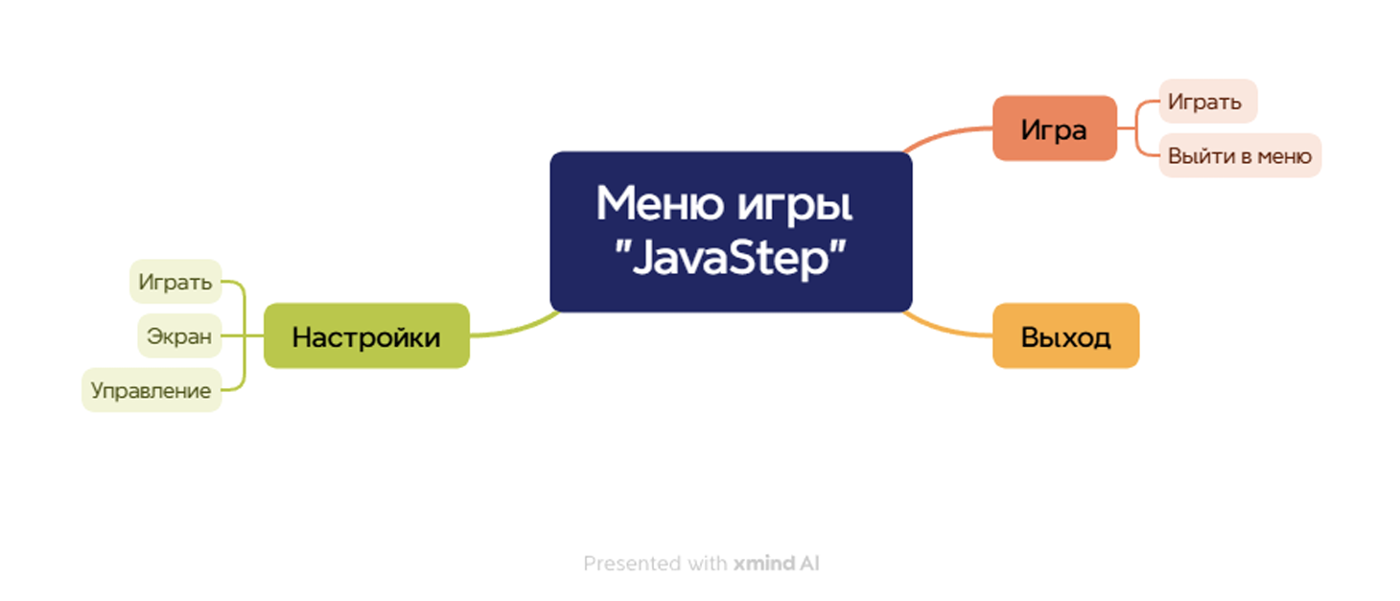
В ходе разработки проекта была разработана структура приложения изображена на рисунке 2

Рисунок 2 – Структура приложения

2.4 Моделирование бизнес-процессов

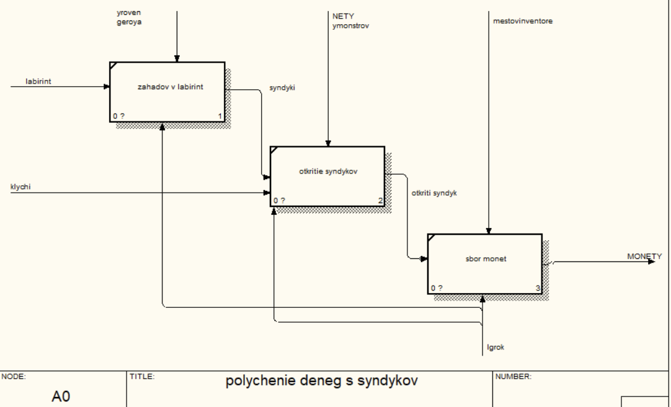
В ходе разработки проекта была разработана модель бизнес-процессов изображена на рисунке 3
Рисунок 3 – Модель бизнес-процессов

2.5 Моделирование данных

В ходе разработки проекта была разработана модель данных изображена на рисунке 4
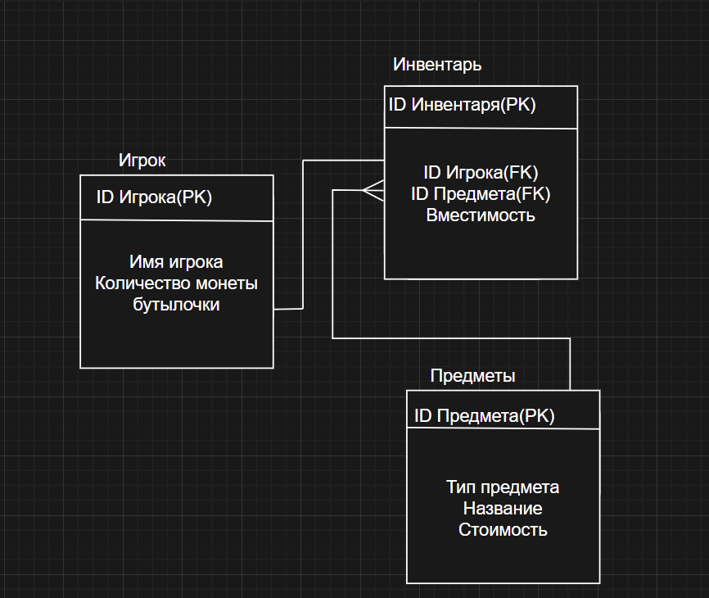
Рисунок 4 – Модель данных

2.6 Диаграмма последовательности

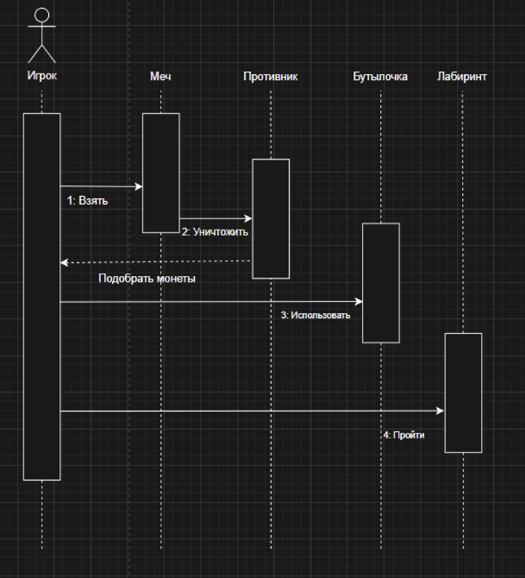
В ходе разработки проекта была разработана диаграмма последовательности и изображена на рисунке 5

Рисунок 5 – Диаграмма последовательности

2.7 Диаграмма деятельности

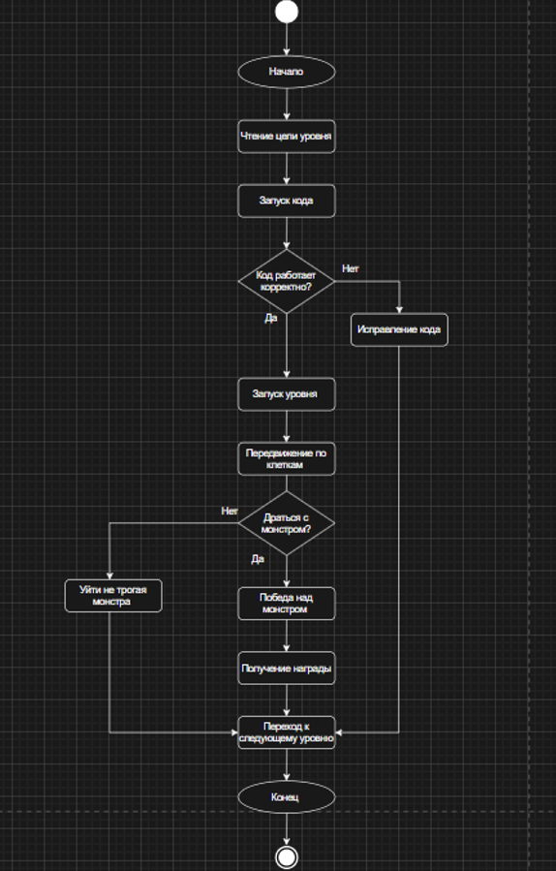
В ходе разработки проекта была разработана диаграмма деятельности и изображена на рисунке 6

Рисунок 6 – Диаграмма деятельности

2.8 Диаграмма классов

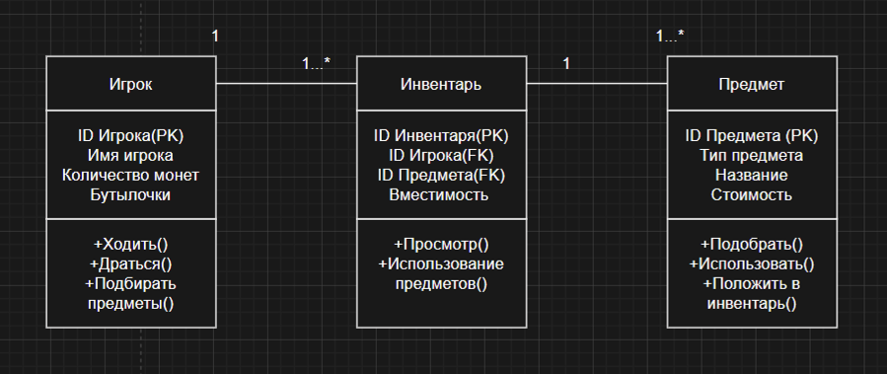
В ходе разработки проекта была разработана диаграмма классов и изображена на рисунке 7

Рисунок 7 – Диаграмма классов

2.9 Диаграмма объектов

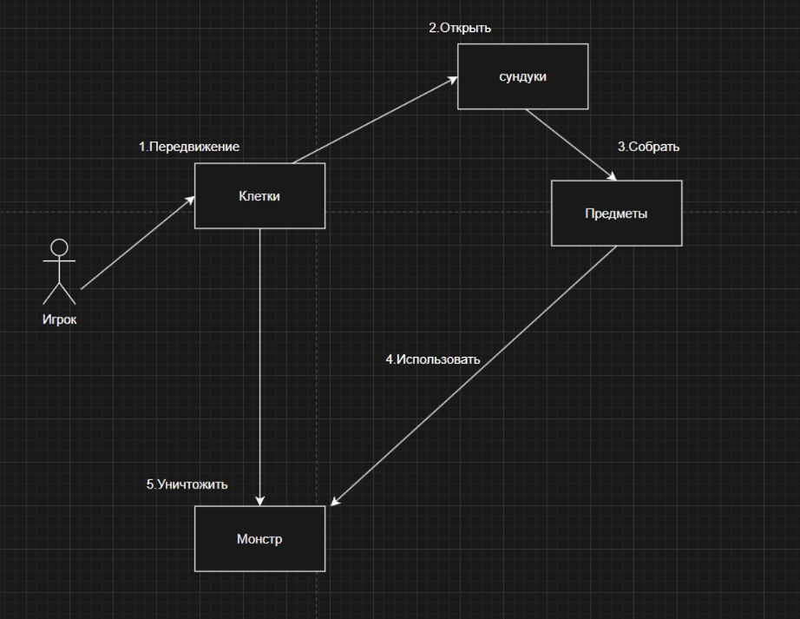
В ходе разработки проекта была разработана диаграмма объектов и изображена на рисунке 8

Рисунок 8 – Диаграмма объектов

2.10 Проектирование пользовательского интерфейса

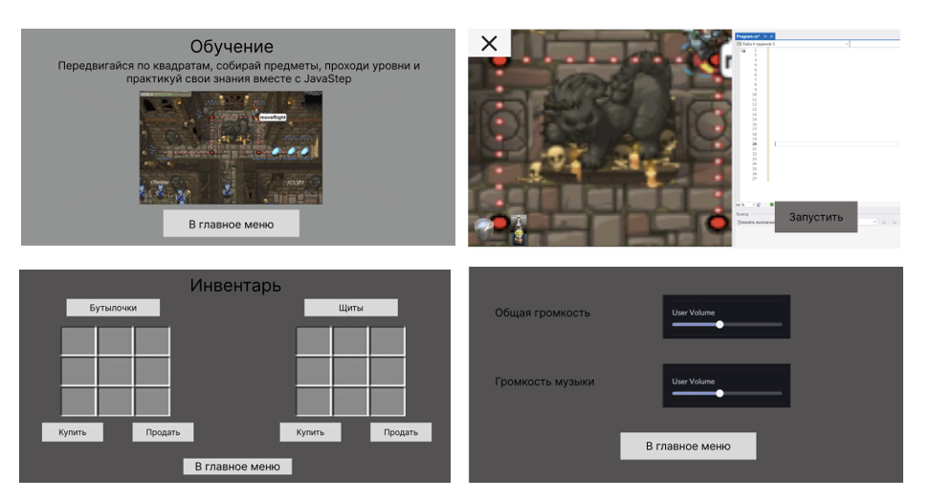
В ходе разработки проекта были разработаны ux и ui прототипы интерфейса программы и изображены на рисунке 9
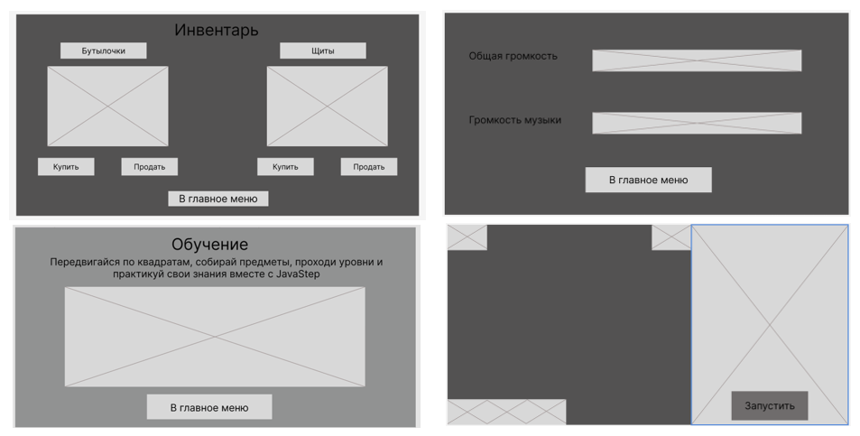
Рисунок 9 – UX и UI прототипы ПИ.

3 Реализация
3.1 Руководство программиста

Программный продукт разработан с использованием технологии React Native с Expo. Этот фреймворк представляет собой мощный инструмент, позволяющий создавать полностью кастомизируемые, интерактивные и производительные мобильные приложения для iOS и Android.
Для начала разработки была создана базовая структура проекта в едином файле App.js. Все игровые объекты реализованы как состояния React с использованием хуков (useState, useEffect, useRef).
Основная игровая логика реализована на языке JavaScript через функции-обработчики. Были разработаны системы:
- Физика и управление героем с поэтапным движением по сетке;
- Инвентарная система с ограниченной вместимостью и UI-отображением;
- Система выполнения кода с интерпретатором команд JavaScript;
- Интерфейс пользователя с использованием компонентов React Native.
Стилизация игрового мира выполнена с помощью StyleSheet, создающего атмосферу образовательной игры по программированию. Все визуальные элементы (игровое поле, герой, враги, предметы) отображаются с использованием эмодзи-символов.
Интерактивность обеспечивается через обработку ввода с клавиатуры (в редакторе кода) и сенсорного ввода (кнопки, слайдеры), а также через систему событий React. Приложение поддерживает масштабируемость --- новые уровни и механики могут быть добавлены путём расширения массива уровней и добавления новых функций без переписывания основной архитектуры.
Оптимизация выполнена на уровне:
- Эффективного использования состояния React (минимальные ререндеры)
- Оптимизации скриптов с избеганием дорогих операций в циклах
Проект легко обновляется и расширяется путём редактирования исходного кода JavaScript. Сборка игры в мобильные приложения выполняется через Expo EAS Build с поддержкой кросс-платформенной компиляции.

    - Создание игрового проекта React Native

В начале разработки была построена основная структура проекта в React Native. Созданы ключевые экраны: главное меню, игровой экран, экран обучения и экран настроек. Все игровые состояния реализованы через React хуки.
Основная игровая механика реализована с помощью JavaScript функций. В них прописано управление героем, система инвентаря, логика боя и выполнения пользовательского кода.
Все стили и компоненты находятся в едином файле App.js, организованном по логическим разделам для удобства.
Архитектура игры следует компонентному подходу React. Например, созданы вспомогательные компоненты (MenuButton, ScreenWrapper, CodeLine), которые используются на разных экранах приложения.
    - Настройка функциональности и дизайна

Все элементы игрового мира могут быть изменены, перемещены или удалены путём редактирования состояний React и компонентов в коде.
Структура игрового интерфейса построена с использованием компонентов React Native, которые могут быть отредактированы (изменены цвета, шрифты, размеры, позиции), дополнены новыми элементами или удалены.
Главное меню состоит из 4 основных пунктов:
- «Играть» — переход к игровому экрану с уровнями;
- «Обучение» — переход к списку команд;
- «Настройки» — переход к настройкам громкости;
- «Выход» — закрытие приложения (информационное сообщение).
Переход между экранами реализован через состояние screen, которое управляет отображением текущего экрана.

    - Спецификация программы

- Для редактирования контента и структуры игрового приложения необходимо открыть файл App.js в редакторе кода и внести изменения в исходный код.
Панель редактирования Unity предоставляет возможности:
- Изменение игровых уровней — правка массива levels;
- Редактирование стилей — правка объекта styles для обновления внешнего вида;
- Создание префабов — сохранение настроенных объектов для повторного использования.
- Добавление новых команд — расширение функции executeCode() и парсера команд;
В моём проекте "JavaStep" есть следующие файлы и папки, которые важны для документации. В корне проекта лежит папка bised-orange-bananas - это основное хранилище всех ресурсов игры. Там есть папка assets, в которой находятся PNG-файлы: adaptive-icon; favicon; icon; snack-icon; splash-icon. Папка componets содержит компоненты: AssetExample.js. Так же в основной папке bised-orange-bananas содержатся файлы gitignore; App.js; app.json; index.js; package.json и README.

4 Тестирование
4.1 Тесты на использование

При разработке данной программы многие возникающие ошибки и недоработки были исправлены на этапе реализации проекта. После завершения разработки приложения было проведено тщательное функциональное тестирование. Функциональное тестирование должно гарантировать работу всех элементов приложения в автономном режиме.
Тест кейсы находятся в файле: Приложение А.

4.2 Отчёт о результатах тестирования

Расписание работ над проектом представляю в таблице 5.
Таблица 5 – Расписание работы над проектом
Имя | Дата | Деятельность | Продолжительность, ч
Познанский Андрей | 27.12.2025 | Разработка тестов | 4
Познанский Андрей | 28.12.2025 | Тестирование приложения | 3
Познанский Андрей | 29.12.2025 | Составление отчётов о найденных дефектов | 1
Познанский Андрей | 29.12.2025 | Исправление найденных ошибок | 5
Познанский Андрей | 30.12.2025 | Проведение регрессионного тестирование | 3
Познанский Андрей | 30.12.2025 | Составление отчёта о результатах тестирование | 2

Элементы игры были проверены, и было установлено, что все они работают правильно и выполняют задачи, указанные в процедурах. Статистика по всем дефектам представлена в таблице 6.
Таблица 6 – Статистика по всем дефектам
Статус | Количество | Низкая | Средняя | Высокая | Критическая
Найдено | 4 | 1 | 1 | 1 | 1
Исправлено | 4 | 1 | 1 | 1 | 1
Проверено | 0 | 0 | 0 | 0 | 0
Открыто заново | 0 | 0 | 0 | 0 | 0
Отклонено | 0 | 0 | 0 | 0 | 0

Таблица 7 – Список найденных дефектов.

Идентификатор | Важность | Описание | Статус
D_01 | Высокая | При нажатии кнопки "Выход" в главном меню приложение не закрывается, а только показывает информационное сообщение. | Не исправно
D_02 | Средняя | При выполнении команды hero.useShield() без щита в инвентаре не всегда выводилось сообщение об ошибке в консоль. | Исправлено
D_03 | Низкая | При прокрутке консоли выполнения во время добавления новых сообщений позиция прокрутки сбрасывалась. | Исправлено
D_04 | Критическая | При парсинге пользовательского кода команды с лишними пробелами или точками с запятой не всегда корректно распознавались. | Исправлено

5 Применение
5.1 Руководство пользователя

Цель данного проекта является разработка образовательной игровой платформы «JavaStep», которая позволит пользователям изучить язык программирования JavaScript.
Для того, чтобы открыть мобильное приложение, необходимо перейти по qr-коду из приложения Expo Go.
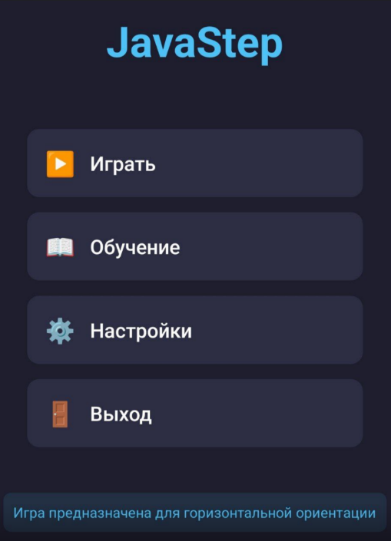
После открытия приложения загружается главное меню, представленная на рисунке 10.

Рисунок 10 – Главное меню приложения.

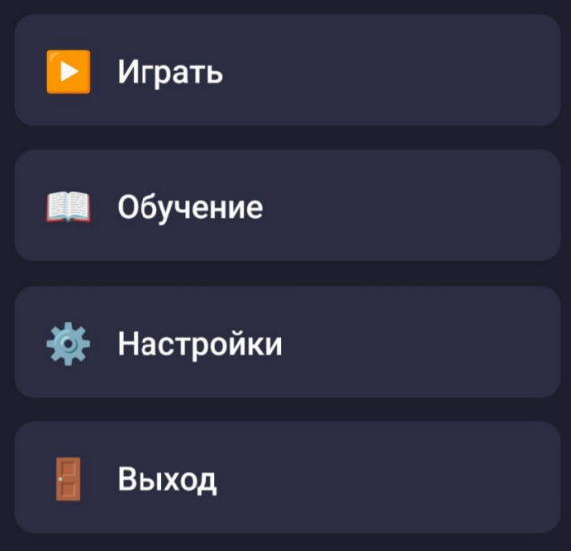
Переход по разделам можно осуществлять по навигационному меню, представленное на рисунке 11.

Рисунок 11 – Навигационное меню.

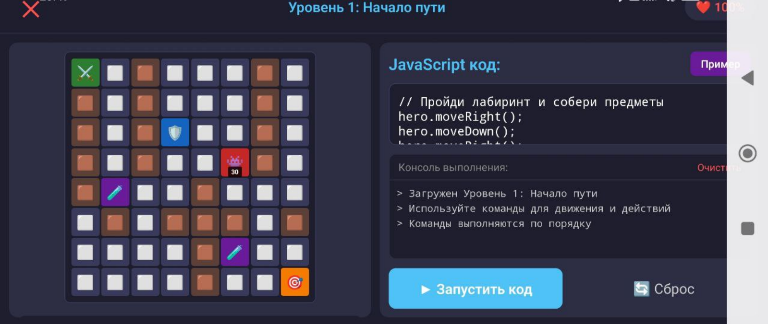
Раздел «Играть» включает в себя игровой процесс, что представлено на рисунке 12.

Рисунок 12 – раздел «Играть».

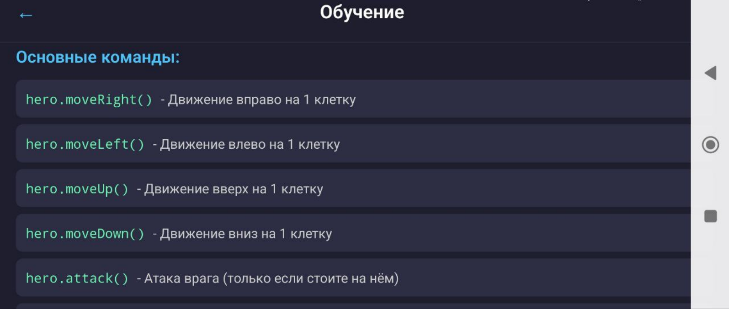
Раздел «Обучение» содержит все представленные команды для изучения игрового процесса, представленное на рисунке 13.

Рисунок 13 – раздел «Обучение».

Раздел «Настройки» отображает звуковые параметры которые пользователь может настроить под себя, представленное на рисунке 14.
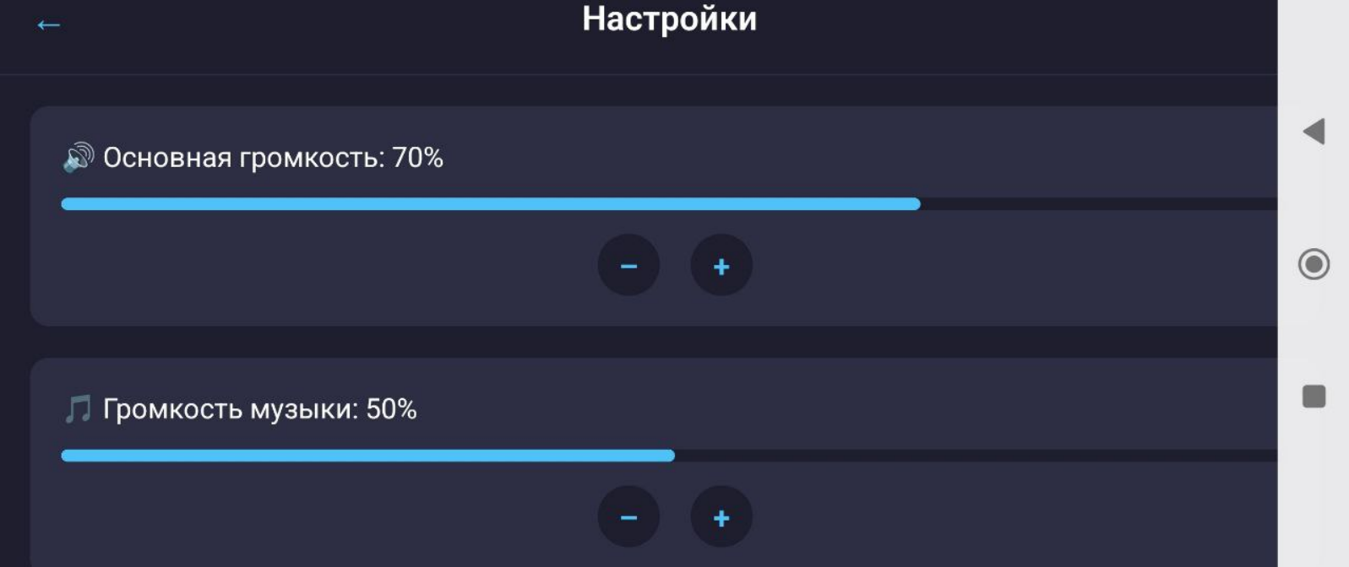
Рисунок 14 – раздел «Настройки».

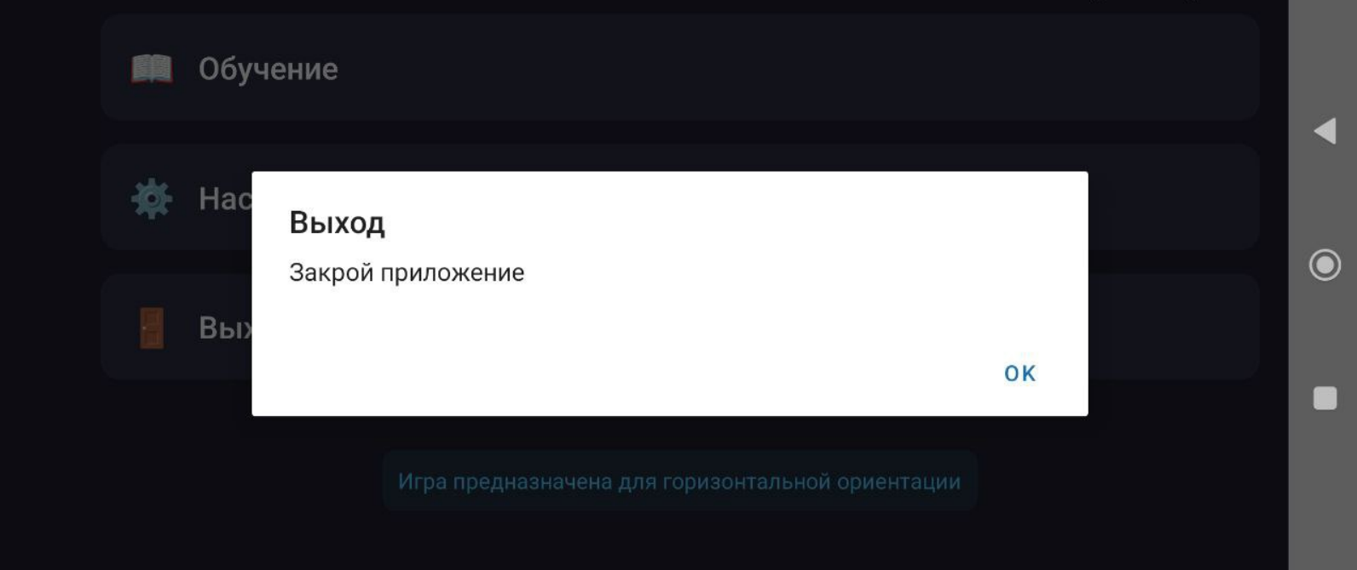
Раздел «Выход» представляет собой выход из приложения, представленное на рисунке 15.
Рисунок 15 – раздел «Выход»

Заключение

Целью курсового проекта являлась разработка образовательной игровой платформы "JavaStep" для изучения основ программирования на JavaScript через интерактивный игровой процесс. Созданное мобильное приложение представляет собой платформу для структурированного изучения базовых команд программирования через визуальное исполнение кода и игровую механику.
В ходе работы выполнен полный цикл разработки: анализ требований, проектирование архитектуры, реализация с использованием технологии React Native, тестирование и документирование. Особое внимание уделено созданию интуитивного и минималистичного интерфейса, сфокусированного на образовательном контенте и игровом процессе.
Приложение предоставляет доступ к четырём основным разделам: «Играть» с выбором уровней, «Обучение» с описанием команд JavaScript, «Настройки» с параметрами громкости и игровой экран с редактором кода, игровым полем и консолью выполнения. Навигационная структура, основанная на принципе минимализма и быстрого доступа, обеспечивает удобный поиск информации и переход между разделами.
Использование React Native позволило реализовать полностью кастомизируемый адаптивный дизайн для мобильных устройств, обеспечить кросс-платформенную совместимость и гарантировать полный контроль над функциональностью. Архитектура приложения с фиксированным меню обеспечивает мгновенный переход между разделами.
Тестирование подтвердило корректную работу всех функциональных элементов: выполнения JavaScript кода, игровой механики, анимаций, адаптивной вёрстки и навигационного меню. Цветовая схема, основанная на тёмных тонах и ярких акцентах, способствует визуальному комфорту и удобному восприятию информации.
Результатом стал полнофункциональный образовательный игровой продукт, решающий проблему скучного изучения основ программирования. Приложение готово к практическому использованию в учебном процессе и может быть легко развёрнуто на мобильных устройствах. В перспективе возможна интеграция дополнительных уровней, новых команд программирования, системы достижений и социальных функций.
Поставленные цели достигнуты полностью. Разработанное приложение соответствует всем требованиям, обладает удобным интерфейсом, высокой надёжностью и демонстрирует эффективное применение современных технологий для создания специализированных образовательных игровых платформ.

Список использованных источников

- Официальная документация React Native [Электронный ресурс]. – Режим доступа: https://reactnative.dev/docs – Дата доступа: 18.12.2025.
- MDN Web Docs: справочник по JavaScript [Электронный ресурс]. – Режим доступа: https://developer.mozilla.org/ru – Дата доступа: 18.12.2025.
- W3Schools: онлайн-учебник по веб-технологиям [Электронный ресурс]. – Режим доступа: https://www.w3schools.com – Дата доступа: .18.2025.
- GitHub – платформа для хостинга и совместной разработки IT-проектов [Электронный ресурс]. – Режим доступа: https://github.com – Дата доступа: 18.12.2025.
- React Native Elements: библиотека UI компонентов [Электронный ресурс]. – Режим доступа: https://reactnativeelements.com – Дата доступа: 19.12.2025.
- Android Studio – документация по разработке Android приложений [Электронный ресурс]. – Режим доступа: https://developer.android.com/studio – Дата доступа: 21.12.2025.
- iOS Developer Documentation [Электронный ресурс]. – Режим доступа: https://developer.apple.com/documentation -- Дата доступа: 21.12.2025.

